Станкостроительный завод

СТАНОК
настольно-сверлильный вертикальный модель 2М112
Руководство по эксплуатации 2М112.00.00.000 РЭ

2015
СОДЕРЖАНИЕ:
- ОБЩИЕ СВЕДЕНИЯ...............................................................................................................2
- ОСНОВНЬЕ ТЕХНИЧЕСКИЕ ДАННЫЕ И ХАРАКТЕРИСТИКА…………………...3
- КОМПЛЕКТНОСТЬ................................................................................................................4
- УКАЗАНИЯ МЕР БЕЗОПАСНОСТИ…………………………………………………………………4
- СОСТАВ СТАНКА...................................................................................................................6
- УСТРОЙСТВО И ПРИНЦИП РАБОТЫ СТАНКА...........................................................7
- ЭЛЕКТРООБОРУДОВАНИЕ................................................................................................10
- СИСТЕМА СМАЗКИ...............................................................................................................15
- ПОРЯДОК УСТАНОВКИ.......................................................................................................16
- ПОРЯДОК РАБОТЫ..........................................................................................................18
- СВЕДЕНИЯ О ПРИЕМКЕ.................................................................................................20
СВИДЕТЕЛЬСТВО О ПРИЕМКЕ...................................................................................................21
СВИДЕТЕЛЬСТВО О КОНСЕРВАЦИИ........................................................................................22
СВИДЕТЕЛЬСТВО ОБ УПАКОВЫВАНИИ.................................................................................22
12. ГАРАНТИЙНЫЕ ОБЯЗАТЕЛЬСТВА............................................................................23

1. ОБЩИЕ СВЕДЕНИЯ.
L1 Настольно-сверлильный вертикальный станок модели 2М112 предназначен для сверления отверстий диаметром не более 12 мм и нарезания резьбы диаметром до 12 мм в деталях из чугуна стали и сплавов цветных металлов.
1.2 Помещение, где устанавливается станок, должно соответствовать требованиям класса П-Па по ПУЭ-85.
1.3 Вид климатического исполнения УХЛ4.2 по ГОСТ15150-69.
1.4 Предприятие - изготовитель: Станкостроительный завод. 610000, г. Киров, ул. Московская. 52. Тел. (8332) 64-33-46, 69-50-12.
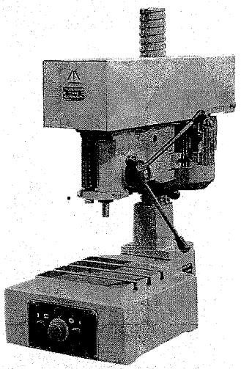
Руководство по эксплуатации не отражает незначительных конструктивных изменений в станке, внесенных заводом-изготовителем после подписания к выпуску данного руководства, а также изменений по комплектующим изделиям и документации, поступающей с ними.

Станок настольно-сверлильный вертикальный.
2. ОСНОВНЫЕ ТЕХНИЧЕСКИЕ ДАННЫЕ Н ХАРАКТЕРИСТИКА.
2.1 Техническая характеристика станка (основные параметры и размеры) приведены в таблице 1.
Таблица 1
Наименование | Значение
Наибольший диаметр сверления, мм | 12
Конец шпинделя, конус наружный по ГОСТ9953-82 | Конус Морзе В 18
Вылет шпинделя-от колонны, не менее, мм | 200
Наибольшее расстояние от торца шпинделя до рабочей поверхности стола (плиты), не менее, мм | 400
Наибольшее перемещение шпинделя, не менее, мм | 100
Размеры рабочей поверхности стола, не менее, мм  Ширина  Длина | 250  250
Количество Т-образных пазов | 3
Расстояние между пазами, мм | 63±0,3
Ширина Т-образных пазов, мм | 14Н12
Количество скоростей шпинделя: | 5
Пределы частоты вращения шпинделя, об/мин | 450... 4500
Габаритные размеры станка, не более, мм  Длина  Ширина  Высота | 765  370  950
Масса станка, не более, кг | 130

2.2 Характеристика механизма главного движения Характеристика механизма главного движения дана в таблице 2.
Таблица 2
Номер ступени | Положение ремня(рис. 6.2). | Пределы частоты вращения шпинделя, об/мин.
1  2  3  4  5 | I  II  III  IV  V | 4500  2500  1400  800  450
3. КОМПЛЕКТНОСТЬ
3.1 Комплектность станка должна соответствовать таблице 3.
Таблица 3
Обозначение | Наименование | Кол. | Примечание
2М112.00.00.000 | Станок настольно-сверлильный вертикальный | 1 | Количество грузовых мест -1
Входит в комплект и стоимость станка
 | Сменные части
 | Патрон сверлильный ПС-16 В18 ТУ22-08-2-87 | 1
 | Документация
2М112.00.00.000РЭ | Станок настольно-сверлильный вертикальный. Руководство по эксплуатации. | 1

4. УКАЗАНИЯ МЕР БЕЗОПАСНОСТИ
- Необходимо соблюдать все общие правила техники безопасности при работе на металлорежущих станках. Безопасность труда на станке модели 2М112 обеспечивается соответствием его требованиям ГОСТ 12.2.009-99, ГОСТ Р ЕН 12717-2006, ГОСТ РМЭК60204.1-99, а также следующим, конкретизированным для указанной модели требованиям.
- Ременная передача привода главного движения снабжена сплошным откидным кожухом, предохраняющим от травмирования при работе. Работа с откинутым кожухом запрещается.
- Наружные торны шкивов привода главного движения окрашиваются в желтый цвет.
- На крышке кожуха привода главного движения предусмотрен предупреждающий знак опасности по ГОСТ 12.4.026.-76.
- Станок оснащен устройством, предотвращающим самопроизвольное опускание шпинделя.
- Имеется винт заземления.
- На плите, нал вводом от сети установлен знак напряжения по ГОСТ 12.4.026-76.
- Персонал, допущенный к работе и ремонту станка, должен быть соответствующим образом проинструктирован.
- При подготовке станка к работе проверить: надежность закрепления патрона на конусе шпинделя, закрепления сверла.
- Требуемое усилие рывка на рукоятках фиксации сверлильной головки и подмоторной плиты в моменты конца зажима или начала разжима не должно превышать 500 Н (50 кгс).
  - СОСТАВ СТАНКА
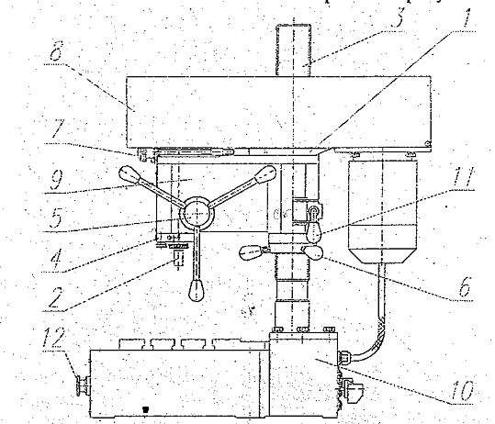
5.1 Общий вид с обозначением составных частей изображен на рисунке 1

Рисунок 1 Расположение составных частей станка
5.2 Перечень основных частей станка приведен в таблице 4.
Таблица 4
Поз. | Наименование | Обозначение | Кол. | Примечание
1 | 2М112.10.00.000 | Плита | 1
2 | 2М112.30.00.000 | Шпиндель | 1
3 | 2М112.40.00.000 | Кронштейн | 1
4 | 2М112.50.00.000 | Хомут | 1
5 | 2М112.60.00.000 | Ступица | 1
6 | 2М112.70.00.000 | Рукоять | 1
7 | 2М112.75.00.000 | Рукоять | 1
8 | 2М112.78.00.000 | Кожух | 1
9 | 2М112.00.00.001 | Корпус | 1
10 | 2М112.00.00.002 | Плита | 1
11 | 2М112.00.00.009 | Ручка | 1
12 | 2М112.80.00.000 | Электрооборудование | 1

6. УСТРОЙСТВО И ПРИНЦИП РАБОТЫ СТАНКА
6.1 Общий вид станка с обозначением органов управления показан на рисунке 2. Перечень органов управления приведен в таблице 5.
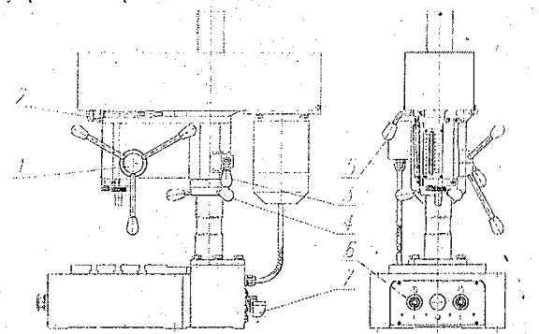

Рисунок 2 Органы управления.
Таблица 5
Поз. | Органы управления и их обозначение.
1 | Рукоять ручной подачи шпинделя
2 | Рукоять натяжения ремня
3 | Рукоятка фиксации корпуса по кронштейну
4 | Рукоятка перемещения корпуса по кронштейну
5 | Рукоятка зажима плиты
6 | Кнопки управления электродвигателем
7 | Вводный выключатель

6.2 Перечень табличек с символами приведен в таблице 6.
Таблица 6
Символ | Значение символа | Символ | Значение символа
 | Заводская фирменная табличка с моделью станка, его порядковый номер | 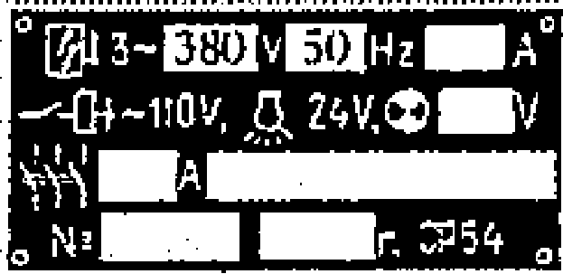 | Основные  характеристики  электрооборудования
 | Зажим внешнего провода |  | Вводный выключатель
 | Ввод сети |  | Опасно под напряжением
 | Заземление |  | Пуск
 | Включение шпинделя |  | Стоп

6.3 Cхема совмещенная кинематическая и расположения подшипников показана на рисунке 3.
6.4 Ввиду простоты кинематической схемы её описание не приводится.
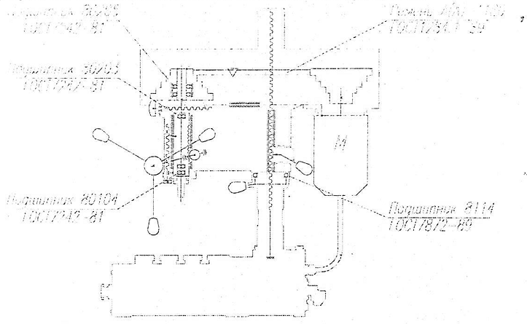

Рисунок 3 Схема совмещенная кинематическая и расположения подшипников.
6.5 Плита и кронштейн.
Плита представляет собой отливку имеющую корыто для сбора стружки. Внутри плиты размещается электрооборудование станка. Пульт располагается на передней стенке плиты. На рабочей плоскости плиты имеются Т-образные пазы, которые служат для крепления приспособления. К платику плиты, крепится кронштейн, по которому перемещается корпус.

6.6 Шпиндель.
Шпиндельный узел (см. рисунок 3) смонтирован в корпусе, а шпиндель 1 — в гильзе 4 на шарикоподшипниках 3 и 7. Шпиндель получает вращение от втулки 6 и шкива 5 через шлицевое (квадрат) соединение. Подача шпинделя — ручная, осуществляется вращением штурвала при помощи вала-шестерни 8 и гильзы с рейкой 4. Райка 2 предназначена для снятия сверлильного патрона с конуса шпинделя.

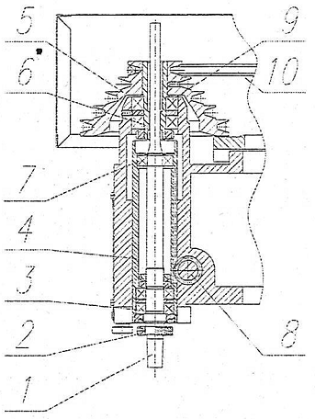

Рисунок 4 Шпиндельный узел.

7. ЭЛЕКТРООБОРУДОВАНИЕ
7.1 Первоначальный пуск и указание по монтажу и эксплуатации.
При установке необходимо, прежде всего, подсоединить станок к общей системе заземления проводом или шиной к специальному болту, расположённому на плите станка, рядом с вводом питания.
Подключение питания станка осуществляется потребителем.
Отверстие для подвода питающих проводов находится на задней части плиты станка.
Перед началом эксплуатации необходимо произвести пробный пуск станка на холостом ходу на всех скоростях последовательно, начиная с наименьших оборотов шпинделя.
В начале эксплуатации станка не рекомендуется работать на максимальных оборотах шпинделя.
7.2 Возможные неисправности и методы их устранения. Возможные неисправности и методы их устранения приведены в таблице 7.
Таблица 7

Вид неисправности | Вероятная причина неисправности | Методы устранения
При включении переключателя Q перегорают предохранители. | Короткое замыкание в цепях. | Проверить цепь, устранить, замыкание.
Не включается двигатель.^{v} | Перегорели  предохранители. Обрыв цепи. | |Заменить предохранители, iУстранить обрыв.
Двигатель включается только в одну сторону. | Вышел из строя один из пускателей. Обрыв в цепи управления. | 1Заменить пускатель.  Проверить цепь. Устранить  обрыв..
Двигатель гудит, но не вращается или вращается на-очень низких оборотах. | Обрыв цепи одной из фаз. Перегорел предохранитель F1 | Проверить цепь. Устранить обрыв. ; Заменить предохранитель.

7.3 Указание мер безопасности.
7.3.1 Безопасность работы станка обеспечивается его конструкцией в соответствии с требованиями ГОСТ 12.2.009-99, ГОСТ Р ЕН 12717-2006 и ГОСТ Р МЭК 60204.1-99 и выполнением указаний настоящего руководства.
7.3.2 Персонал, обслуживающий электрооборудование станка, а также проводящий наладки и ремонт:
а) должен иметь допуск к обслуживанию электроустановок напряжением до 1000В не ниже III группы:
б) знать действующие правила технической эксплуатации и безопасности обслуживания электроустановок промышленных предприятий по ГОСТ 12.1.019-79 и ГОСТ 12.3.019-80:
в) знать принцип работы электрооборудования станка.
7.3.3 Для обеспечения безаварийной работы станка, напряжение питающей сети должно быть в пределах 0,9-1,1 от номинального, отклонение частоты от номинального значения ±0,5 Гц.
7.3.4 Станок должен иметь надежное заземление.
Качество заземления должно быть проверено внешним осмотром и измерением сопротивления между металлическими частями станка и зажимом для заземления. Сопротивление заземления не должно превышать 0,1 Ом.
7.3.5 Категорически запрещается производить ремонтные и наладочные работы при включенном питании!
Электропитание станка подводится через один ввод и подключается через переключатель О.
Внимание!
При отключенном переключателе остаются под опасным напряжением входные контакты переключателя и клеммные зажимы.
7.3.7 В станке имеется нулевая защита, исключающая самопроизвольное включение тганка.
7.3.8 Для обеспечения безопасности контактные зажимы, предназначенные для присоединения кабеля от источника питания, защищены крышкой из изоляционного материала.
7.3.9 На станке установлена кнопка АВАРИЙНЫЙ СТОП красного цзета. отключающая электрооборудование станка независимо от режима работы.
Проверка действия кнопки АВАРИЙНЫЙ СТОП производится при первоначальном пуске станка.
Категорически запрещается работать на станке при неисправной электрической цепи отключения от кнопки АВАРИЙНЫЙ СТОП.
7.4 Схема электрическая принципиальная станка дана на рисунке 5. схема электрическая соединений на рисунке 6. перечень элементов приведен в таблице 8.
7.4.1 Освещенность рабочей поверхности в зоне обработки в системе комбинированного освещения (общее плюс местное) должна быть ее менее 1000 лк.
Освещенность от светильников общего освещения в зоне обработки должна составлять не менее 300 лк в горизонтальной плоскости.

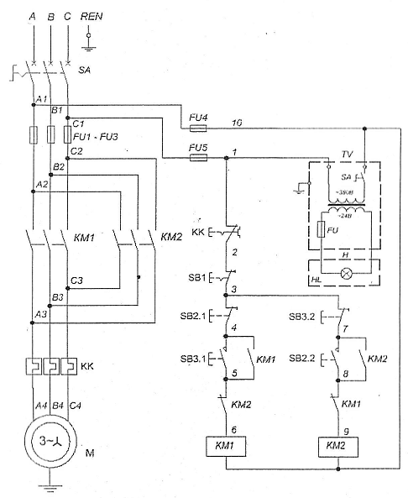

Рисунок 5 Схема электрическая принципиальная
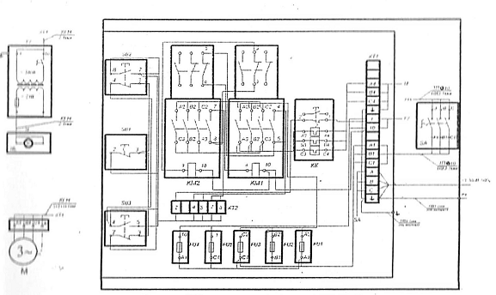

Рисунок 6 Схема электрическая соединений

Таблица 8
Обозначение | Наименование | Кол | Примечание
SA | Выключатель ПК16-11И 2037 УЗБ | 1
SB1 | Выключатель кнопочный КГК 01-1 УЗ  ТУ37-002.0387-85 | 1 | Грибок красный 1 «Р»
SB2 SB3 | Выключатель кнопочный ВК50-21-11110-54 УХЛ2 ТУ УЗ.12-00216875-023-97 | 2 | Цилиндр черный 1 «3»+1 «Р»
КМ1 КМ2 | Пускатель магнитный ПМ-12-010100 УЗБ380В 50Г ТУ16-89ИГФР.644236.033 ТУ | 2 | С поп. Кон. 1 «3»+2 «Р»
FU1...FU3 | Предохранитель ПРС-10 УЗ-П с ПВД 1-3,6 УЗ ТУ16-522.112-74 | 3
FU4 FU5 | Предохранитель ПРС-10 УЗ-П с ПВД 1-2 УЗ ТУ16-522.112-74 | 2
КК | Реле тепловое РТТ-111 УХЛ4 1,6А (1,36... 1,8А) ТУ16-647.024-85 | 1 | 1 «П»
TV | Трансформатор ОСЗР-0.1 УХЛ 380/24В  ТУ16-671.041-84 | 1 | В защитной оболочке
М | Эл.двигатель АИР71А4 УЗ 0,55 квт 1500об/мин (синхнон) 1 220/380В 50Гц ТУ РБ-05755950-420-93 | 1 | IM3041(k-3-1)IP54

8. СИСТЕМА СМАЗКИ
Во время эксплуатации все наружные обработанные поверхности деталей один раз в 7 дней следует смазывать маслом И-З0А.
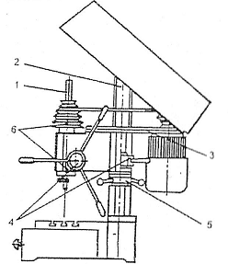
Схема смазки приведена на рисунке 7.

Рисунок 7 Схема смазки станка.
Перечень элементов системы и точек смазки приведены в таблице 9.
Таблица 9
Поз. | Смазочная точка | Куда входит | Смазочный материал | Периодичность смазки
1 | Шлицевая часть шпинделя | Шпиндель | И-З0А или И-40АГОСТ20799-88 | Раз в 2дня
2 | Гайка и поверхность кронштейна | Рукоятка кронштейна | То же | Раз в 7 дней
3 | Поверхность ласточкина хвоста | Плита | То же | Раз в 30 дней
4 | Шейка валика шестерни и фиксатор корпуса | Ступица ручка | И-З0А или И-40АГОСТ20799-88 | Ваз в 3 дня
5 | Шарикоподшипник гайки | Кронштейн | ЦИАТИМ-201 ГОСТ6267-74 | Раз в 18 месяцев
6 | Шарикоподшипники гильзы и шкива | Шпиндель | - | На гарантийный срок.
9. ПОРЯДОК УСТАНОВКИ
9.1 Распаковка.
При распаковке сначала снимается верхний щит упаковочного ящика, а затем — боковые. Необходимо следить за тем, чтобы не повредить станок упаковочным инструментом.
9.2 Транспортировка.
Для транспортирования распакованного станка используется стальная штанга Ф 6-17 мм, которая пропускается через предусмотренное в корпусе отверстие (рисунок 8).
При захвате станка канатами за штангу необходимо следить за тем, чтобы не повредить облицовку станка. При этом шпиндельная бабка станка должна быть сдвинута в крайнее нижнее положение и надежно закреплена.
При транспортировании к месту установки и при опускании на фундамент станок не должен подвергаться сильным толчкам.
Перед установкой станок необходимо тщательно очистить от антикоррозийных покрытий, нанесенных на открытые и закрытые кожухами и щитками обработанные поверхности станка, и во избежание коррозии покрыть тонким слоем масла И-ЗОА ГОСТ20799-88.
Очистка сначала производится деревянной лопаточкой, а оставшаяся смазка с наружных поверхностей удаляется чистыми салфетками, смоченными бензином Б-70 ГОСТ511-82. При расконсервации станка соблюдать требования безопасности по ГОСТ9.014-78.
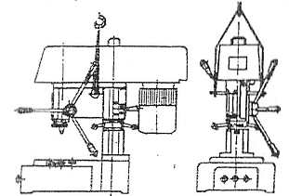

Рисунок 8 Схема транспортировки.

9.3 Схема установки станка приведена на рисунке 9.
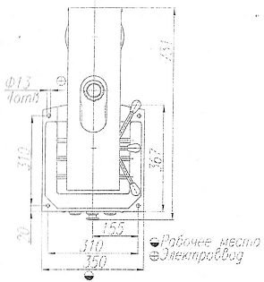

Рисунок 9 Схема установки станка
9.4 Монтаж.
Станок устанавливается на деревянном или металлическом верстаке высотой 600...900 мм и крепится к нему болтами диаметром 12 мм. Точность работы станка зависит от правильности его установки.
После установки на верстак станок выверяется при помощи уровня, устанавливаемого на плите. Отклонение не должно превышать 0.04 мм. на 1000 мм. в обеих плоскостях.
Светильник местного освещения станка с лампой 40 Вт должен монтироваться так, чтобы обепеспечить расстояние лампы от рабочей зоны станка не более 30 см, при использовании лампы 60 Вт-расстояние не более 35 см.
10. ПОРЯДОК РАБОТЫ
10. Настройка, наладка и режим работы.
На рисунке 10 изображена шкала 5 перемещения шпинделя.
При сверлении отверстий на заданную глубину можно пользоваться упором. Поворотом штурвала следует довести сверло до поверхности обрабатываемого изделия засверлить не глубину конусной заточки сверла затем, освободив фиксатор 2, поворотом гайки 1 и винта 3 установить указатель в положение «0». Повернуть гайку 1. установить заданную глубину сверления и законтрить фиксатор 2

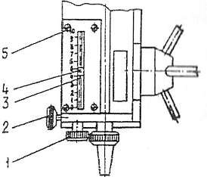

Рисунок 10 Шкала перемещения шпинделя.
10.2 Регулирование.
Частота вращения шпинделя регулируется при помощи клиноременной передачи. Имеется: пять частот вращения шпинделя (см. таблицу 2). Для изменения частоты вращения шпинделя требуется: поднять кожух, закрывающий клиноременную передачу, освободить подмоторную плиту от зажима при помощи рукоятки и поворотом рукоятки натяжения ремня расслабить ремень. Переставить ремень на требуемую ступень шкива. Поворотом рукоятки произвести натяжение ремня, после этого опять зафиксировать плиту рукояткой
11. СВЕДЕНИЯ О ПРИЕМКЕ
11.1 Свидетельство о выходном контроле электрооборудования
Станок: модель 2М112 №______________
Наименование станка: Станок настенно-сверлильный вертикальный.
Предприятие-изготовитель: Кировский Станкостроительный Завод
Электрооборудование
Заводской номер электрооборудования:_______________
Электрошкаф (панель)
Заводской номер электрошкафа (панели):______________
Питающая сеть: напряжение 380 В, род тока переменный (~). частота 50 Гц.
Номинальный ток станка:______________А
Номинальный ток вводного предохранителя: 6.3А
Электрооборудование выполнено по: принципиальной схеме 2М11280.00.000.ЭЗ. схеме соединений 2М112.80.00.000.Э4.
Электродвигатель
Таблица 10 фактические параметры электродвигателя.
Обозначение | Назначение | Тип | Мощность, ток, кВт | Но мин.  А | Частота вращения, об/мин
М | Привод шпинделя | АИР71А4 УЗ | 0,55 | 5,5 | 1460
Испытание повышенным напряжением 1000 В промышленной частоты проведено.
Сопротивление изоляции проводов:
относительно земли и силовых цепей______ ____МОм
относительно земли и цепей управления________МОм
между силовыми и цепями управления _________МОм
Измеренные значения сопротивления между зажимом РЕ и контрольными точками не превышают_______Ом [0,1 Ом]
Вывод: Электродвигатель, аппараты, монтаж оборудования и их испытания соответствуют ГОСТ Р МЭК 60204-1-99.
Испытания провёл_____________________ :
(подпись)
СВИДЕТЕЛЬСТВО О ПРИЕМКЕ

Станок настольно-сверлильньй  вертикальный | 2М112
^{наименование изделия} | ^{модель} | ^{заводской номер}

На основании осмотра и проведенных испытаний станок признан годным к эксплуатации. Станок соответствует требованиям ГОСТ7599-82 и техническим условиям ТУ2.042.00221089.099-2010:
Станок соответствует требованиям техники безопасности согласно ГОСТ 12.2.009-99. ГОСТ Р ЕН-12717-2006.
Станок укомплектован согласно комплекту поставки.

Дополнительные замечания:
_________________________________________________________________________________________________________________________________________________________________________________________________________________________________________________________________________________________________________________________________________________________________________________________________________________________________________________________

Дата выпуска__________200…г.

Штамп ОТК

Начальник ОТК________________
(подпись)
Свидетельство о консервации
Станок настольно-сверлильньй  вертикальный | 2М112
^{наименование изделия} | ^{модель} | ^{заводской номер}

Подвергнут консервации в соответствии с требованиями ГОСТ9.014-78.

На основании осмотра и проведенных испытаний станок признан годным к эксплуатации.

Дата консервации ____________________20…..г.
Наименование и марка консерванта______________________________

Срок защиты без переконсервации при варианте ВЗ-1; ВУ-1; УХЛ-4 1 год ________________________________________________________
(срок)
Консервацию произвел: ________________________(подпись)
Изделие после консервации принял:______________(подпись)

Свидетельство об упаковывании

Станок настольно-сверлильньй  вертикальный | 2М112
^{наименование изделия} | ^{модель} | ^{заводской номер}

Упакован согласно требованиям, предусмотренным технической документацией.
Дата упаковывания____________________20….г.

Упаковывание произвел:___________________________
(подпись)
МП.

Станок после упаковывания принял:_________________
(подпись)
12. ГАРАНТИЙНЫЕ ОБЯЗАТЕЛЬСТВА
Предприятие-изготовитель гарантирует соответствие станка модели 2М112 установленным требованиям и обязуется в течение гарантийного срока безвозмездно заменять или ремонтировать вышедшие из строя узлы станка при соблюдении потребителем правил по транспортированию, хранению, распаковке, монтажу и эксплуатации.
Гарантийный срок эксплуатации 12 месяцев. Начало гарантийного срока исчисляется с момента получения станка на складе завода-изготовителя.
Предприятие - изготовитель не несет гарантийных обязательств в случае разборки и доработки станка потребителем в течение гарантийного срока без согласия изготовителя.

